Obyvatelstvo Jižní Ameriky
Spolupracuj s atlasem
- 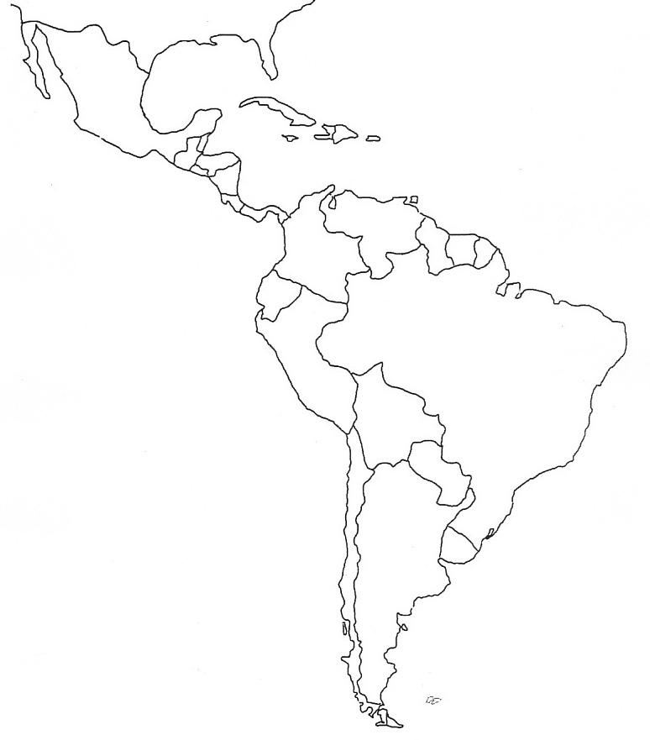Do mapy zamaluj oblasti, ve kterých žije nejvíce a nejméně lidí. Zdůvodněte.

- Které náboženství převládá ve státech Jižní Ameriky?
- Vypiš stát, jehož úředním jazykem je:
  - portugalština
  - holandština
  - angličtina
  - francouzština
- Podle mapy na str. 115 zjisti, ve kterých zemích se rozkládala říše
  - Aztéků
  - Mayů
  - Inků

Obyvatelstvo Jižní Ameriky
Spolupracuj s atlasem
- Do mapy zamaluj oblasti, ve kterých žije nejvíce a nejméně lidí. Zdůvodněte.

- Které náboženství převládá ve státech Jižní Ameriky?
- Vypiš stát, jehož úředním jazykem je:
  - portugalština
  - holandština
  - angličtina
  - francouzština
- Podle mapy na str. 115 zjisti, ve kterých zemích se rozkládala říše
  - Aztéků
  - Mayů
  - Inků

